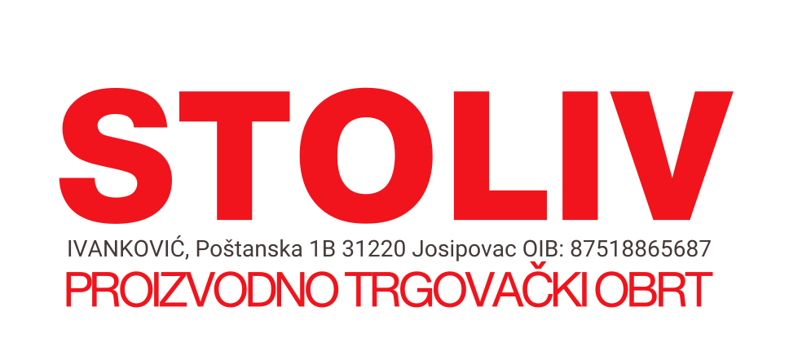

**STOLIV Ivanković, vl. Dejan Ivanković**

proizvodno trgovački obrt

Poštanska 1B, 31 220 Josipovac

Tel: +385 91202-1706

OIB: 875188656687

E-mail: [stoliv@stoliv-ivankovic.hr](mailto:stoliv@stoliv-ivankovic.hr)

[www.stoliv-ivankovic.hr](http://www.stoliv-ivankovic.hr)

Josipovac, 03. svibanj 2024. godine

**Javni poziv**

**učenicima Obrtničke škole za obavljanje prakse**

**zanimanje - stolar**

*Pozivaju se zainteresirani budući učenici Obrtničke škole, zanimanje - stolar*

*da se od* ***01.06. do 30.09.2024.*** *godine prijave na poziv za obavljanje stručne prakse* u našoj tvrtki sa licenciranim stručnim učiteljima.

Posjedujete li spretnost, dobru fizičku spremnost, komunikativnost kao i želju za učenjem i

stjecanjem novih znanja i vještina pozivamo vas da svoje prijave dostavite na navedenu adresu elektroničke pošte, ili se javite osobno na našu adresu ili broj telefona.

Na praktičnoj nastavi u našoj tvrtki steći ćete vještine izrade namještaja i rada na modernim stolarskim CNC strojevima. Svim polaznicima praktične nastave isplaćujemo učeničku nagradu za obavljanje praktične nastave.

Praktična nastava pruža vrijedan uvid u radni svijet i može biti ključan korak prema budućoj karijeri.

*Pridružite nam se, jer mi vam pružamo mogućnosti.*

S poštovanjem,

Dejan Ivanković